# **CHƯƠNG I: GIỚI THIỆU VỀ PHẦN MỀM NGUỒN MỞ**

## **1.1. Khái niệm Opensource (nguồn mở)**

Open source software là những phần mềm được viết và cung cấp một cách tự do. Người dùng phần mềm mã nguồn mở không những được dùng phần mềm mà còn được download mã nguồn của phần mềm, để tùy ý sửa đổi, cải tiến và mở rộng cho nhu cầu công việc của mình.

Một phần mềm áp dụng loại giấy phép mà cho phép bất cứ ai sử dụng dưới mọi hình thức, có thể là truy cập, chỉnh sửa, sao chép,..và phân phối các phiên bản khác nhau của mã nguồn phần mềm, được gọi là open-source software. Nhìn chung, thuật ngữ “Open source” được dùng để lôi cuốn các nhà kinh doanh, một điều thuận lợi chính là sự miễn phí và cho phép người dùng có quyền "sở hữu hệ thống".

Tiện ích mà free software mang lại chính là quyền tự do sử dụng chương trình cho mọi mục đích, quyền tự do để nghiên cứu cấu trúc của chương trình, chỉnh sửa phù hợp với nhu cầu, truy cập vào mã nguồn, quyền tự do phân phối lại các phiên bản cho nhiều người, quyền tự do cải tiến chương trình và phát hành những bản cải tiến vì mục đích công cộng.

Một điều kiện hay được áp dụng nhất là GPL: GNU General Public Licence của tổ chức Free Software Foundation.

GPL có hai đặc điểm phân biệt đó là:

- Tác giả gốc giữ bản quyền về phần mềm nhưng cho phép người dùng rất nhiều quyền khác, trong đó có quyền tìm hiểu, phát triển, công bố cũng như quyền khai thác thương mại sản phẩm.

- Tác giả sử dụng luật bản quyền để bảo đảm các quyền đó không bao giờ bị vi phạm đối với tất cả mọi người, trên mọi phần mềm có sử dụng mã nguồn mở của mình.

Đặc điểm thứ hai thường được gọi là hiệu ứng virut (virus effect) vì nó biến tất cả các phần mềm có dùng mã nguồn GPL cũng biến thành phần mềm GPL. Trên thực tế điều này có nghĩa là: bất kì tác giả nào sử dụng dù chỉ một phần rất nhỏ mã nguồn GPL trong chương trình của mình cũng phải công bố dưới điều kiện GPL.

Các điều khoản phân phối của phần mềm mã nguồn mở phải tuân thủ các tiêu chuẩn sau:

- Tự do tái phân phối.

- Mã nguồn.

- Các chương trình phát sinh.

- Tính toàn vẹn của mã nguồn cung cấp bởi tác giả.

- Không có sự phân biệt đối xử giữa cá nhân hay nhóm người.

- Không phân biệt đối xử với bất cứ một lĩnh vực công việc nào.

- Việc phân phối bản quyền.

- Giấy phép phải không được giành riêng cho một sản phẩm.

- Bản quyền không được cản trở các phần mềm khác.

## **1.2. Phân loại phần mềm nguồn mở**

a) Application: Các loại phần mềm ứng dụng, ví dụ như hệ điều hành, phần mềm văn phòng, phần mềm kế toán, phần mềm chỉnh sửa âm thanh hình ảnh, công cụ lập trình (IDE), Web server Ví dụ: Hệ điều hành: Linux, Free BSD. Phần mềm văn phòng: Open Office. Công cụ lập trình: KDeveloper, Eclipse. Web server: Apache.

b) Software framework là những tập hợp phần mềm (software package) cung cấp những chức năng thường gặp khi lập trình, để những lập trình viên khác dùng để viết phần mềm hiệu quả hơn, khỏi phải viết lại code cho những vấn đề đã có người giải quyết rồi.

## **1.3. Lợi ích của phần mềm nguồn mở đối với người sử dụng**

- Phần mềm có thể được dùng và sao chép hoàn toàn miễn phí, người dùng hoàn toàn an tâm khi chia sẻ một chương trình tuyệt vời với bạn bè.

- Có nhiều chọn lựa, không bị phụ thuộc vào một công ty nào: Các định dạng file không hoàn toàn bị kiểm soát, giảm tối đa sự phụ thuộc vào một vài nhà cung cấp phần mềm.

- Hầu hết các sản phẩm open-source đều có khả năng bảo mật tốt.

- Có một cộng đồng hỗ trợ lớn giúp việc cập nhật những lỗ hổng một cách nhanh chóng mà không phụ thuộc vào một công ty bất kỳ.

- Có nhiều phần mềm đa dạng.

## **1.4. Giới thiệu về một số loại phần mềm nguồn mở thường gặp**

- Hiện nay, trên thế giới có rất nhiều loại mã nguồn mở khác nhau, mỗi loại mã nguồn mở lại có một ứng dụng riêng. Dưới đây là một số loại mã nguồn mở được sử dụng rộng rãi:

+ Ubuntu là hệ điều hành mã nguồn mở dùng cho máy tính xách tay, máy tính để bàn và cả máy chủ, Ubuntu chứa tất cả các chương trình ứng dụng cần thiết cho công việc tại nhà, ở trường hay tại văn phòng công ty.

+ Vbulletin là mã nguồn mở xây dựng các diễn đàn trực tuyến được sử dụng phổ biến nhất hiện nay. Hầu hết các diễn đàn lớn tại Việt Nam đều được xây dựng bằng Vbulletin.

+ Apache Tomcat là hệ thống mã nguồn mở của hãng Apache Software, ứng dụng Apache Tomcat có thể xử lý được số lượng lớn các yêu cầu bao gồm ứng dụng web trực tuyến, các gói dữ liệu lưu thông giữa server-client, tùy biến dễ dàng theo nhu cầu, quy mô của từng tổ chức, doanh nghiệp.

+ Linux là một hệ điều hành mã nguồn mở dạng Unix được xây dựng bởi Linus Torvalds, Linux có mọi đặc tính của một hệ điều hành hiện đại: hệ thống đa nhiệm, đa tuyến đoạn, bộ nhớ ảo, thư viện độ, tải theo nhu cầu, quản lý bộ nhớ, các môđun driver thiết bị, video frame buffering, và mạng TCP/IP.

+ Open office là chương trình mã nguồn mở thay thế cho Microsoft office, ưu điểm của nó là dung lượng nhỏ và có thể tương thích được với Microsoft Office nhưng chưa thể thân thiên bằng Microsoft Office.

# **CHƯƠNG II: NGÔN NGỮ LẬP TRÌNH JAVA**

## **1. Ngôn ngữ lập trình Java**

Java (đọc như "Gia-va") là một ngôn ngữ lập trình hướng đối tượng và dựa trên các lớp (class). Khác với phần lớn ngôn ngữ lập trình thông thường, thay vì biên dịch mã nguồn thành mã máy hoặc thông dịch mã nguồn khi chạy, Java được thiết kế để biên dịch mã nguồn thành bytecode, bytecode sau đó sẽ được chạy trong môi trường thực thi (runtime environment).

Trước đây, Java chạy chậm hơn những ngôn ngữ dịch thẳng ra mã máy như C và C++, nhưng sau này nhờ công nghệ "biên dịch tại chỗ" - Just in time compilation, khoảng cách này đã được thu hẹp, và trong một số trường hợp đặc biệt Java có thể chạy nhanh hơn. Java chạy nhanh hơn những ngôn ngữ thông dịch như Python, Perl, PHP gấp nhiều lần. Java chạy tương đương so với C#, một ngôn ngữ khá tương đồng về mặt cú pháp và quá trình dịch/chạy.

Cú pháp Java được vay mượn nhiều từ C & C++ nhưng có cú pháp hướng đối tượng đơn giản hơn và ít tính năng xử lý cấp thấp hơn. Do đó việc viết một chương trình bằng Java dễ hơn, đơn giản hơn, đỡ tốn công sửa lỗi hơn.

## **2. Lịch sử hình thành**

Java được khởi đầu bởi James Gosling và bạn đồng nghiệp ở Sun Microsystems năm 1991. Ban đầu ngôn ngữ này được gọi là Oak (có nghĩa là cây sồi; do bên ngoài cơ quan của ông Gosling có trồng nhiều loại cây này), họ dự định ngôn ngữ đó thay cho C++, nhưng các tính năng giống Objective C. Không nên lẫn lộn Java với JavaScript, hai ngôn ngữ đó chỉ giống tên và loại cú pháp như C. Công ty Sun Microsystems đang giữ bản quyền và phát triển Java thường xuyên. Tháng 04/2011, công ty Sun Microsystems tiếp tục cho ra bản JDK 1.6.24.

Java được tạo ra với tiêu chí "Viết (code) một lần, thực thi khắp nơi" ("Write Once, Run Anywhere" (WORA)). Chương trình phần mềm viết bằng Java có thể chạy trên mọi nền tảng (platform) khác nhau thông qua một môi trường thực thi với điều kiện có môi trường thực thi thích hợp hỗ trợ nền tảng đó. Môi trường thực thi của Sun Microsystems hiện hỗ trợ Sun Solaris, Linux, Mac OS, FreeBSD & Windows. Ngoài ra, một số công ty, tổ chức cũng như cá nhân khác cũng phát triển môi trường thực thi Java cho những hệ điều hành khác như BEA, IBM, HP.... Trong đó đáng nói đến nhất là IBM Java Platform hỗ trợ Windows, Linux, AIX & z/OS.

Java được sử dụng chủ yếu trên môi trường NetBeans và Oracle. Sau khi Oracle mua lại công ty Sun Microsystems năm 2009-2010, Oracle đã mô tả họ là "người quản lý công nghệ Java với cam kết không ngừng để bồi dưỡng một cộng đồng tham gia và minh bạch".

## **3. Phương châm**

Có 5 mục tiêu chính trong việc xây dựng ngôn ngữ Java:

- Đơn giản, hướng đối tượng và quen thuộc.

- Mạnh mẽ và an toàn.

- Kiến trúc trung lập và di động.

- Thực thi với hiệu suất cao.

- Dịch ra bytecode, phân luồng và năng động.

## **4. Phiên bản**

Các phiên bản Java đã phát hành:

* JDK 1.0 (23 tháng 01, 1996)
* JDK 1.1 (19 tháng 2 năm 1997)
  + JDK 1.1.5 *(Pumpkin)* 03 tháng 12 năm 1997
  + JDK 1.1.6 *(Abigail)* 24 tháng 4 năm 1998
  + JDK 1.1.7 *(Brutus)* 28 tháng 9 năm 1998
  + JDK 1.1.8 *(Chelsea)* 08 tháng 4 năm 1999
* J2SE 1.2 *(Playground)* 08 tháng 12 năm 1998
  + J2SE 1.2.1 *(không có)* 30 tháng 3 năm 1999
  + J2SE 1.2.2 *(Cricket)* 08 tháng 7 năm 1999
* J2SE 1.3 *(Kestrel)* 08 tháng 5 năm 2000
  + J2SE 1.3.1 *(Ladybird)* 17 tháng 5 năm 2001
* J2SE 1.4.0 *(Merlin)* 06 tháng 02, 2002
  + J2SE 1.4.1 *(Hopper)* 16 tháng 9 năm 2002
  + J2SE 1.4.2 *(Mantis)* 26 tháng 6 năm 2003
* J2SE 5 (1.5.0) *(Tiger)* 30 tháng 9 năm 2004
* Java SE 6 (còn gọi là *Mustang*), được công bố [11 tháng 12](https://vi.wikipedia.org/wiki/11_th%C3%A1ng_12) năm [2006](https://vi.wikipedia.org/wiki/2006), thông tin chính tại <http://java.sun.com/javase/6/>. Các bản cập nhật 2 và 3 được đưa ra vào năm 2007, bản cập nhật 4 đưa ra tháng 1 năm 2008.
* JDK 6.18, 2010
* Java SE 7 (còn gọi là *Dolphin*), được bắt đầu từ tháng 8 năm 2006 và công bố ngày 28 tháng 7 năm 2011.
* JDK 8, 18 tháng 3 năm 2014

## **5. Ưu nhược điểm**

Ưu điểm:

* Java cũng là một mã nguồn mở rõ ràng.
* Khi sử dụng Java giúp bạn tiết kiệm thời gian viết code vì có sự hỗ trợ đắc lực của Visual Studio.
* Java cũng rất đơn giản, dễ học bạn không cần mất nhiều thời gian để tìm hiểu.
* Ưu điểm nổi bật của Java là độc lập với hệ thống xử lý và hệ điều hành nên nó có thể hoạt động trên bất cứ một môi trường nào.
* Cộng đồng của Java khá nhiều nên bạn sẽ có nhiều sự hỗ trợ mỗi khi cần thiết.

Nhược điểm:

* Nhược điểm lớn nhất của Java là tốc độ chậm.
* Tính bảo mật của mã nguồn sourcecode không cao.

# **CHƯƠNG III:** **KHẢO SÁT, PHÂN TÍCH VÀ THIẾT KẾ PHẦN MỀM**

## **Khảo sát hiện trạng**

* Khảo sát và tìm hiểu hệ thống hiện tại mà khách hang đang làm việc
* Các quy tắc quản lý của cửa hàng:
* Quản lý hàng nhập về: gồm có mã sản phẩm, tên sản phẩm, số lượng, nhà cung cấp, đơn giá, tổng tiền.
* Quản lý hàng bán ra: gồm có mã sản phẩm, tên sản phẩm, số lượng, nhà cung cấp, đơn giá, tổng tiền, tên khách hàng
* Quản lý tài chính: gồm có tổng tiền đã chi, tổng tiền đã thu và lãi suất thu được.
* Quản lý nhân viên: gồm có mã nhân viên, tên nhân viên, địa chỉ, ngày sinh, giới tính, chức vụ, số điện thoại.
* Quản lý khách hàng: gồm mã số khách, tên khách hàng, địa chỉ, số điện thoại, loại khách hàng…
* Các công thức và quy định:
* Công thức tính lãi = tổng thu – tổng chi
* Các quy định về hàng hóa:
* Mặt hàng bán chạy nhất là mặt hàng bán được với số lượng nhiều nhất trong tháng.
* Mặt hàng còn tồn là mặt hàng bán được ít hơn 1/5 số tổng lượng nhập về.
* Các đòi hỏi yêu cầu của công việc mà người sử dụng hệ thống yêu cầu bao gồm:
* Khả năng lưu trữ, cập nhật, hiển thị, tìm kiếm thông tin hàng hóa
* Khả năng thống kê được danh sách các mặt hàng hiện có, đã hết, tồn, hay bán chạy nhất… khả năng thống kê lãi suất, doanh thu.
* Chương trình chạy được trên môi trường nguồn mở
* Các thao tác thực hiện dễ dàng, thuận tiện.
* Các nguồn thông tin điều tra
* Tìm thông tin qua tham khảo các phần mềm trên mạng, từ sách báo sổ sách tài liệu và các cửa hàng kinh doanh giày dép khác…
* Phương pháp điều tra
* Nghiên cứu tài liệu viết trên mạng
* Quan sát hoạt động của một số hệ thống đã có
* Phỏng vấn trực tiếp một số chủ cửa hàng

## **2. Phân tích hệ thống**

2.1 Biểu đồ phân cấp chức năng

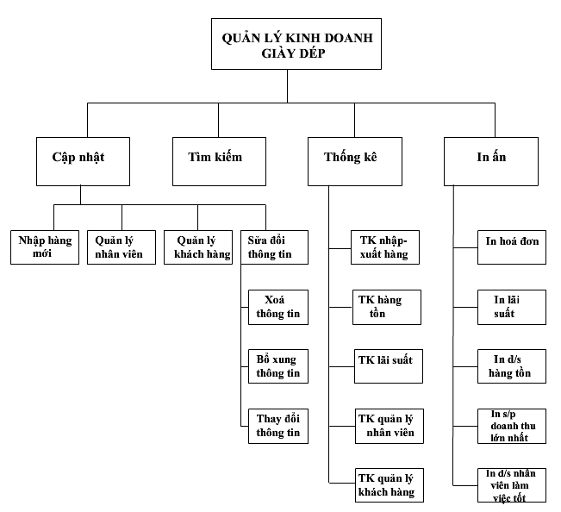

2.2 Phân tích về biểu đồ phân cấp chức năng

a. Đặc tả về chức năng

* Chương trình có khả năng lưu trữ, cập nhật thông tin về các loại giày dép, nhân viên và khách hàng.
* Chương trình có khả năng cho phép xem danh sách các loại giày dép hiện có trong cửa hàng.
* Cho phép tìm kiếm thông tin về các chủng loại giày dép có trong cửa hàng.
* Thống kê doanh thu, lãi suất bán hàng.
* Thông tin có thể được in ra máy.

b. Phân tích hệ thống chức năng

* Cập nhật thông tin
* Nhập hàng mới:
* Tên sản phẩm
* Mã sản phẩm
* Mã nhà cung cấp
* Số lượng
* Đơn giá
* Tổng tiền
* Ngày nhập
* Nhập thông tin nhân viên
  + Tên nhân viên
  + Mã nhân viên
  + Địa chỉ
  + Số điện thoại
  + Giới tính
* Nhập thông tin khách hàng
* Tên khách hàng
* Mã khách hàng
* Địa chỉ
* Số lượng
* Loại khách hàng
* Nhập thông tin nhà cung cấp
* Mã nhà cung cấp
* Tên nhà cung cấp
* Địa chỉ
* Email
* Số điện thoại
* Sửa đổi thông tin:
* Xóa thông tin: Lấy nội dung thông tin từ kho dữ liệu và xóa khỏi danh sách
* Bổ sung thông tin
* Thay đổi thông tin
* Tìm kiếm thông tin
* Tìm kiếm theo nhà cung cấp, tên sản phẩm, giá,…
* Thống kê
* Thống kê nhập-xuất hàng
* Thống kê tổng doanh thu, lãi suất, số nợ
* Thống kê hàng tồn, hàng bán chạy
* Thống kê quản lý nhân viện
* Thống kê quản lý khách hàng
* In ấn
* In hóa đơn
  1. Biểu đồ luồng dữ liệu
* Mức bối cảnh

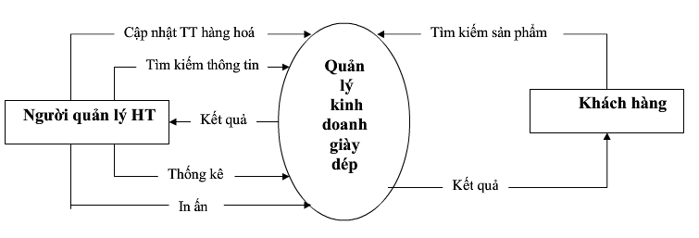

* Mức đỉnh

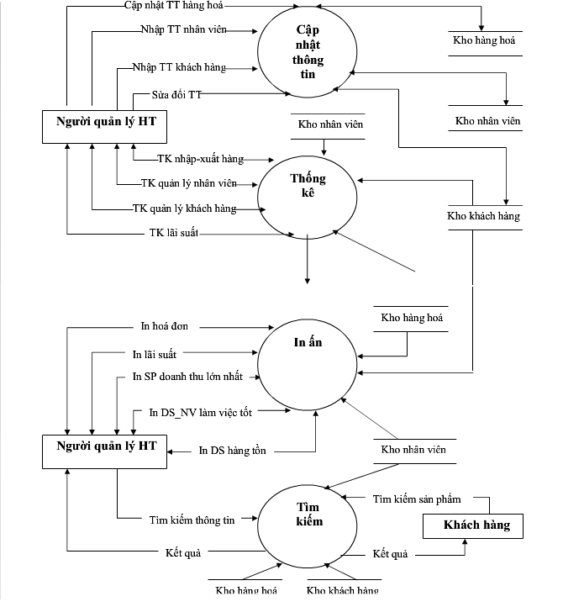

## **Thiết kế cơ sở dữ liệu**

* Sản phẩm

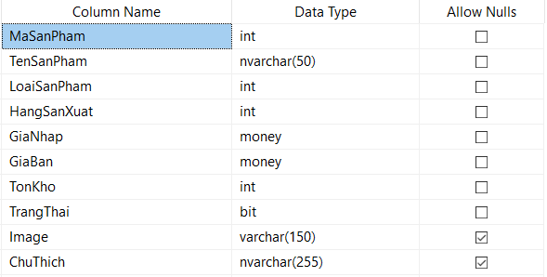

* Loại sản phẩm

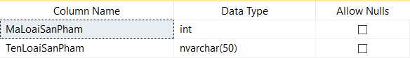

* Hóa đơn

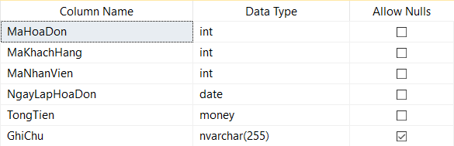

* Chi tiết hóa đơn

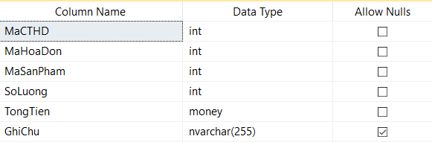

* Phiếu nhập

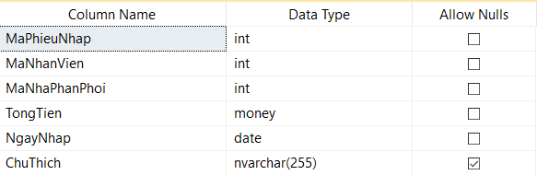

* Chi tiết phiếu nhập

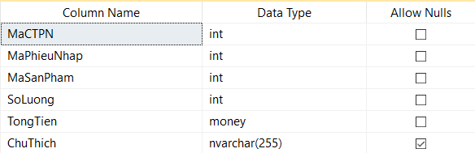

* Chức vụ

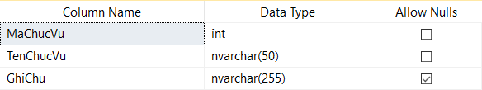

* Hãng sản xuất

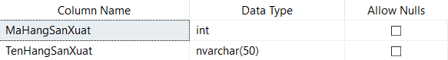

* Nhà phân phối

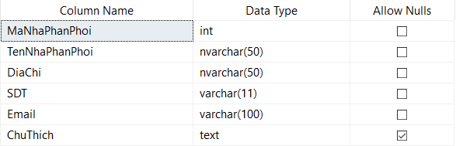

* Khách hàng

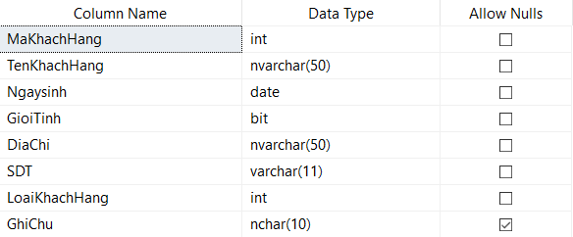

* Loại khách hàng

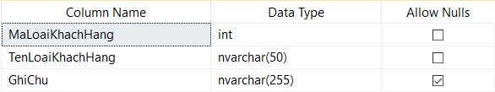

* Nhân viên

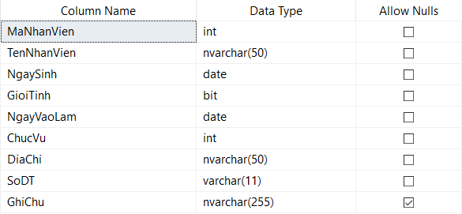

* Quyền

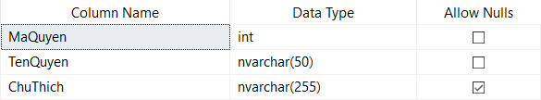

* User

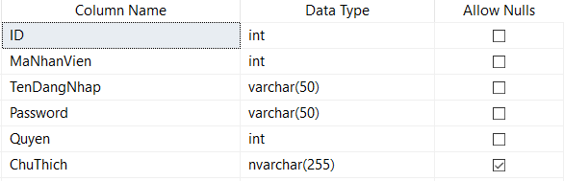

## **Biểu đồ dữ liệu quan hệ**

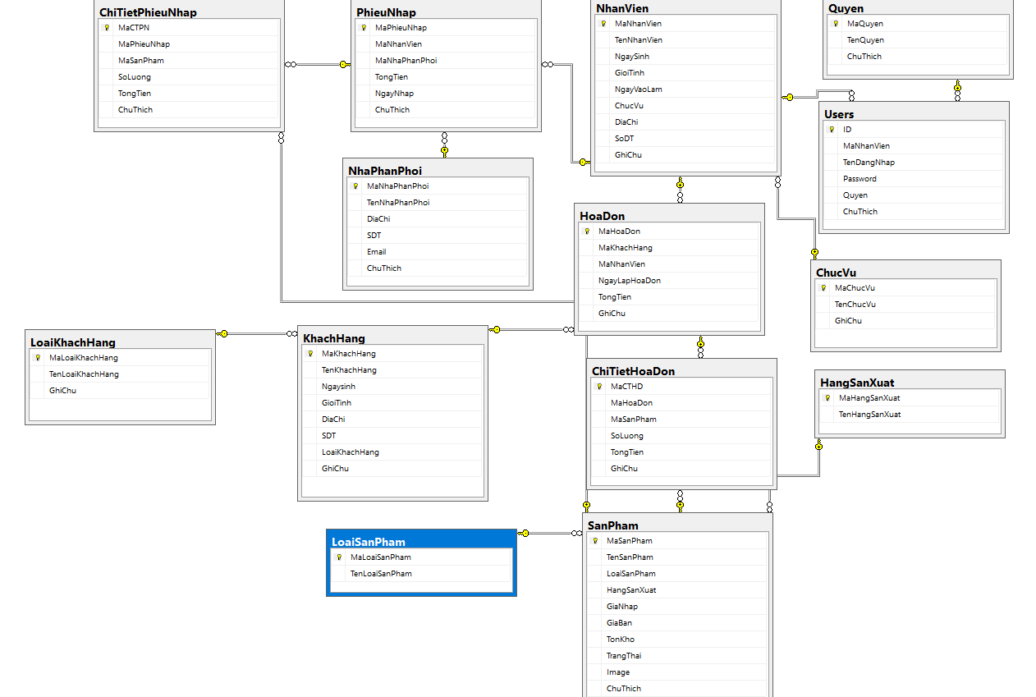

## **Thiết kế các biểu mẫu**

* Hóa đơn bán hàng

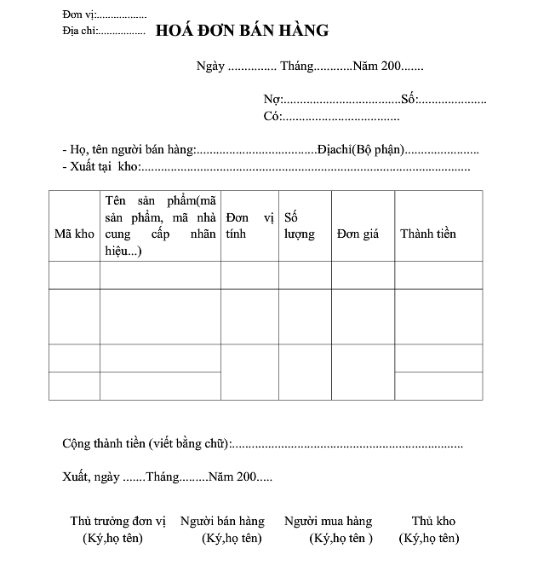

* Hóa đơn nhập hàng

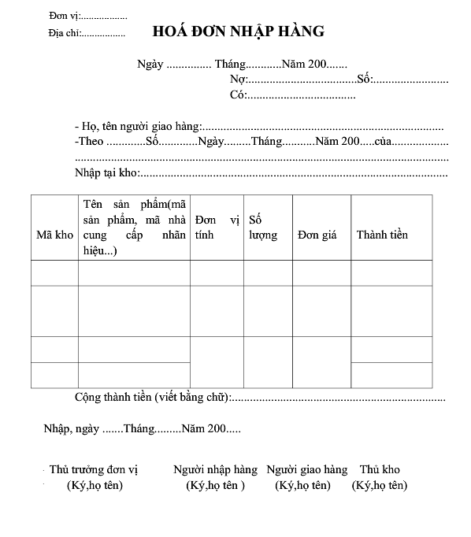

## **CHƯƠNG IV: XÂY DỰNG HỆ THỐNG**

## **Thiết kế giao diện**

* Form đăng nhập

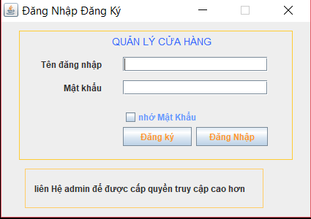

* Form đăng ký

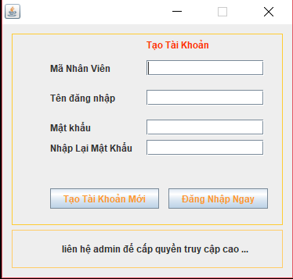

* Form hóa đơn và chi tiết hóa đơn

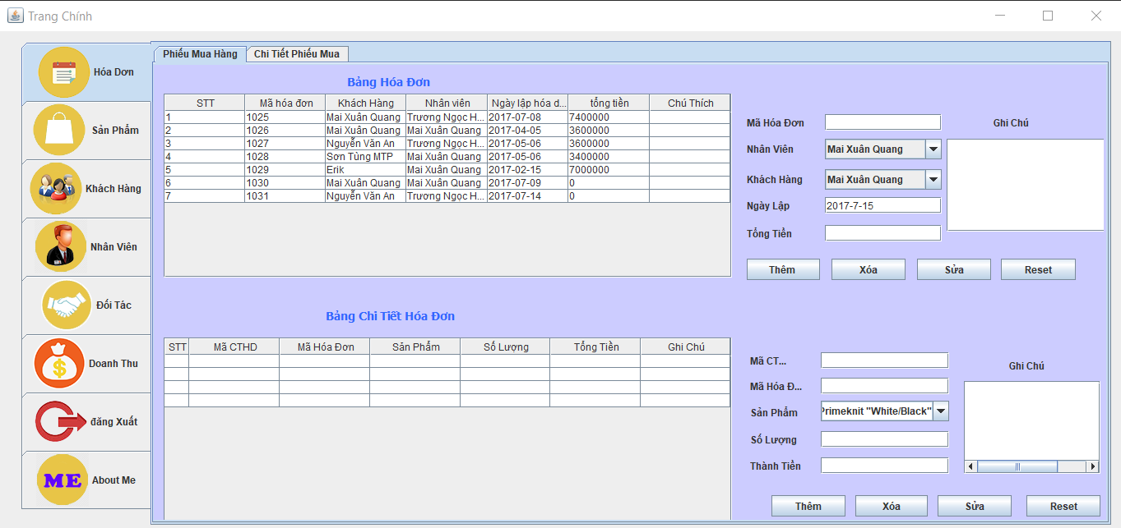

* Form sản phẩm

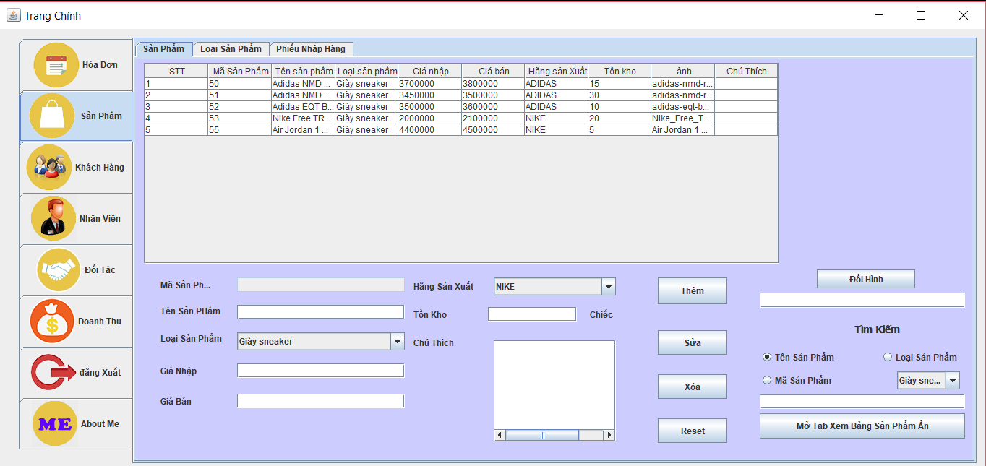

* Form khách hàng

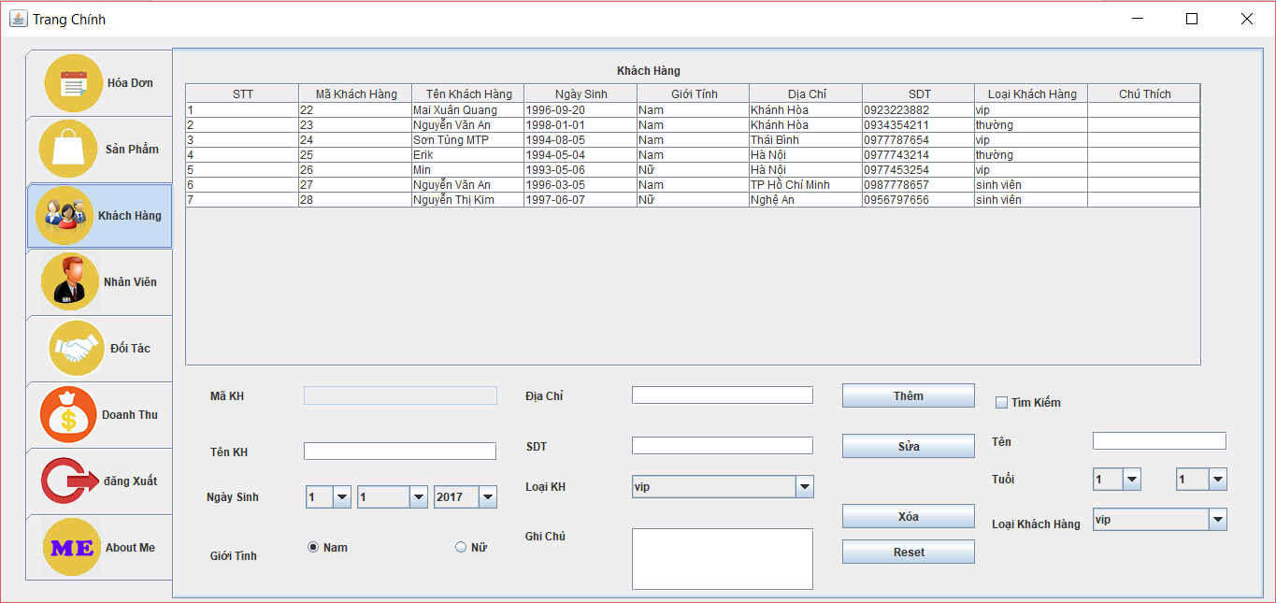

* Form nhân viên

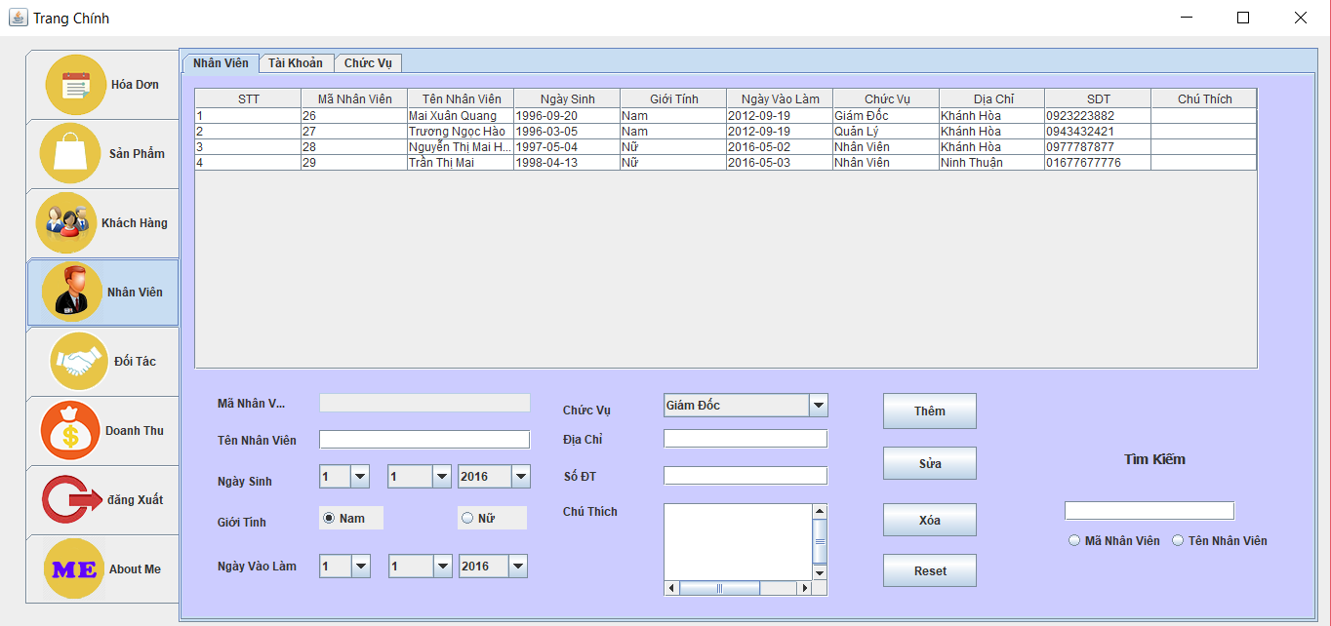

* Form đối tác (nhà phân phối)

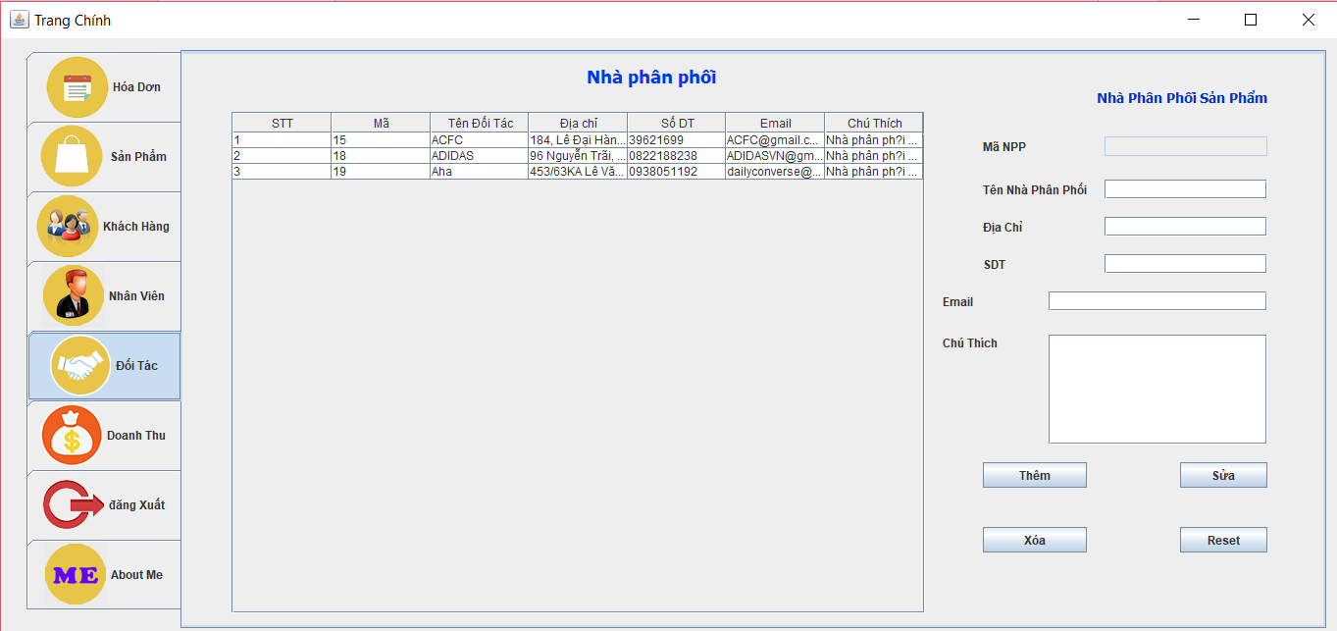

* Form doanh thu

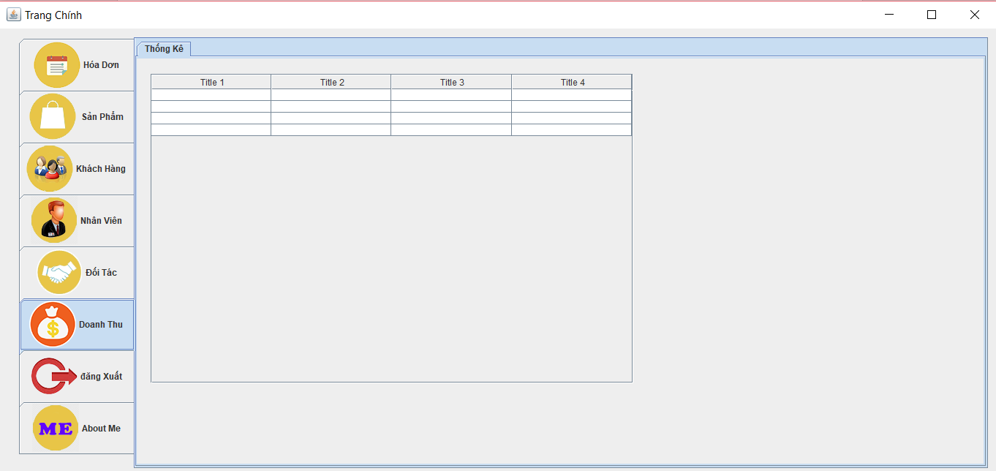

* Form liên hệ

